GHS (Global harmonisiertes System)
Das Global harmonisierte System dient der weltweiten Gefahrstoffkennzeichnung. Es löst die Kennzeichnung durch Gefahrensymbole ab.

weitere Hinweise

Piktogramme
GHS-Piktogramm | Gefahren | entsprechende ADR-Klasse(n)
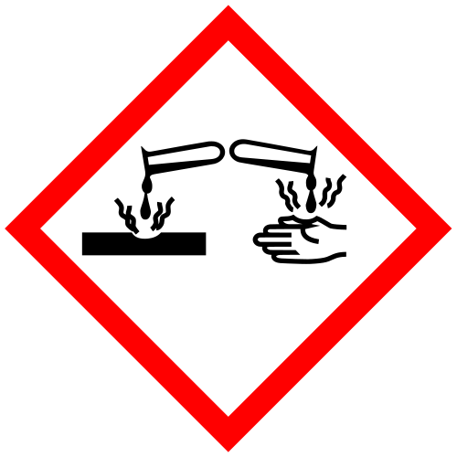Ätzend | Ätzend | 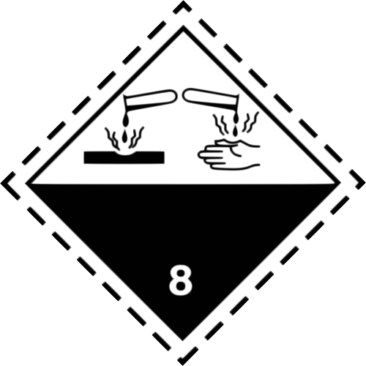ADR-Klasse 8
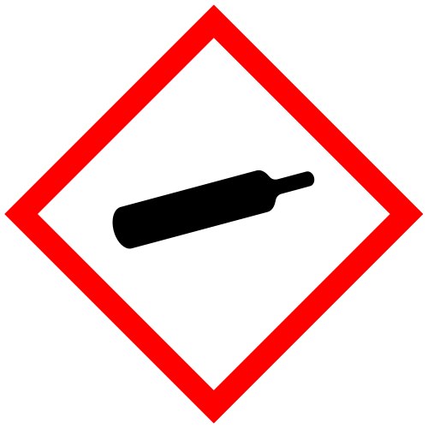Unter Druck stehende Gase | Unter Druck stehende Gase | 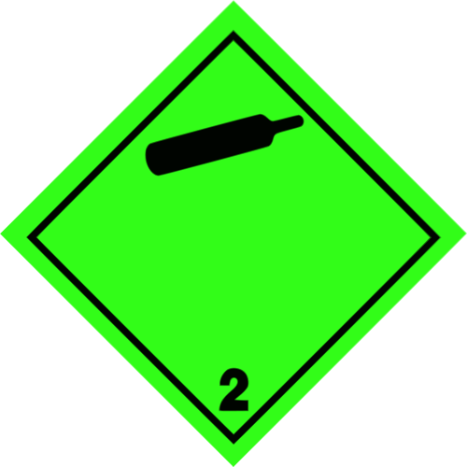ADR-Klasse 2
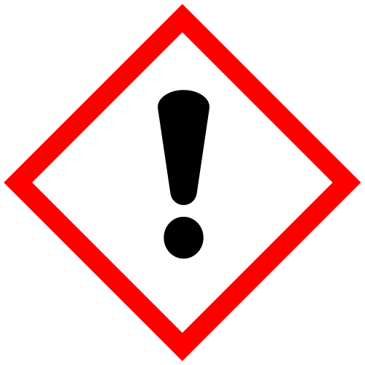Reizend, Gesundheitsschädlich, Hautsensibilisierend, giftig, Betäubende Wirkung, Reizung der Atemwege | Reizend  Gesundheitsschädlich  Hautsensibilisierend  giftig  Betäubende Wirkung  Reizung der Atemwege | keine direkte Entsprechung
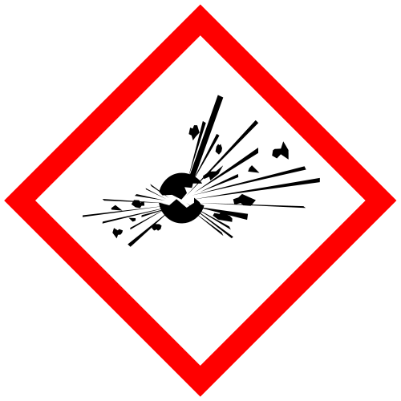Explosiv, Selbstreaktiv, Organische Peroxide | Explosiv  Selbstreaktiv  Organische Peroxide | 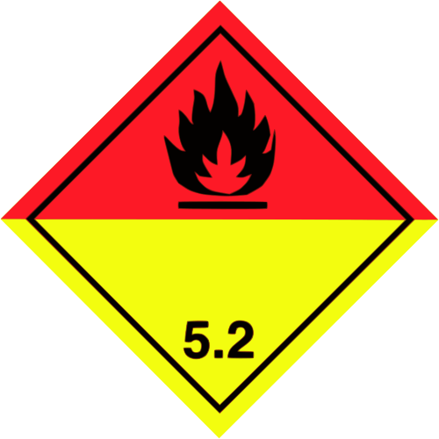ADR-Klasse 5.2  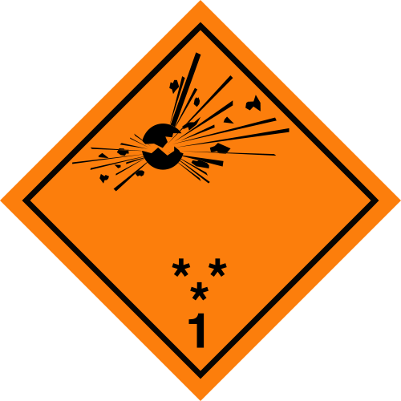ADR-Klasse 1
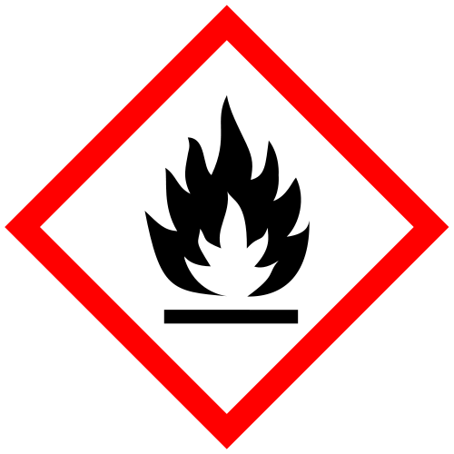Leichtentzündlich, Hochentzündlich, Selbstreaktiv, Selbsterhitzend, Gibt brennbare Gase ab, Organische Peroxide | Leichtentzündlich  Hochentzündlich  Selbstreaktiv  Selbsterhitzend  Gibt brennbare Gase ab  Organische Peroxide | ADR-Klasse 5.2  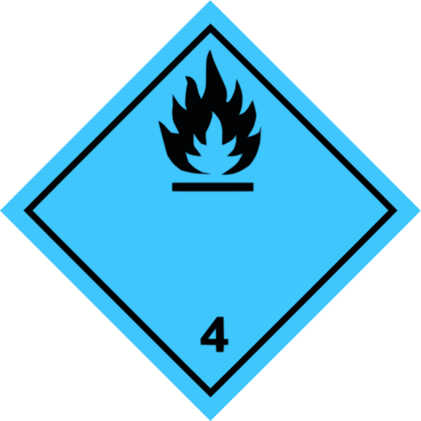ADR-Klasse 4.3  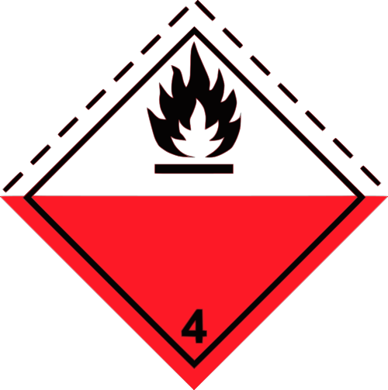ADR-Klasse 4.2  ADR-Klasse 4.1  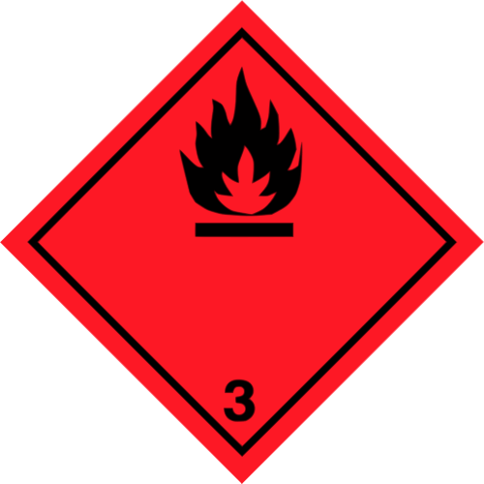ADR-Klasse 3  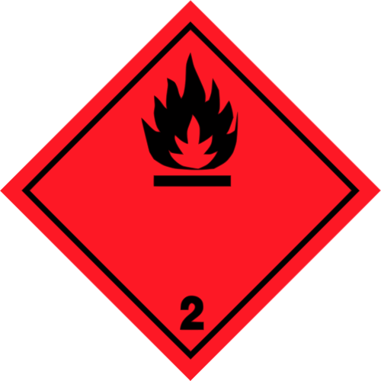ADR-Klasse 2
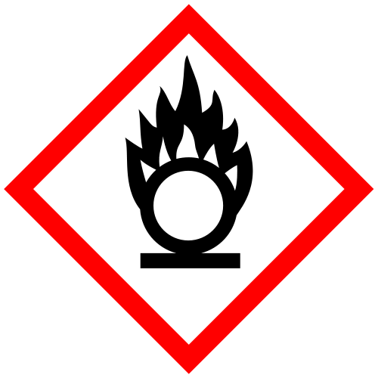Brandfördernd, Oxidationsmittel | Brandfördernd  Oxidationsmittel | 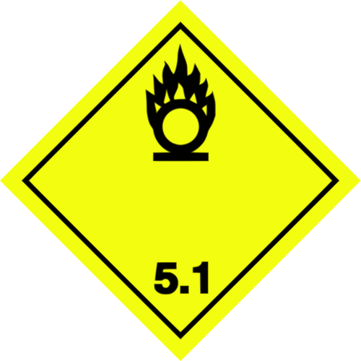ADR-Klasse 5.1
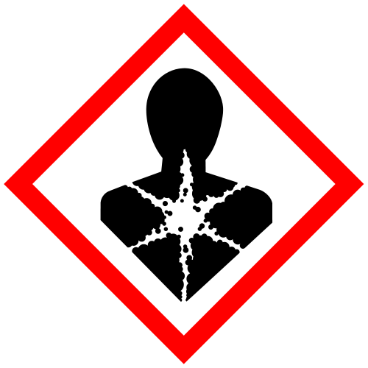Gesundheitsschädlich, Krebserregend, Atemwegsgefährdend | Gesundheitsschädlich  Krebserregend  Atemwegsgefährdend | keine direkte Entsprechung
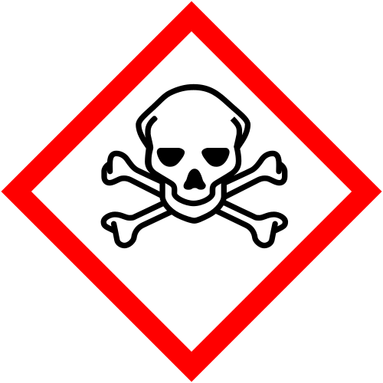giftig, Sehr giftig | giftig  Sehr giftig | 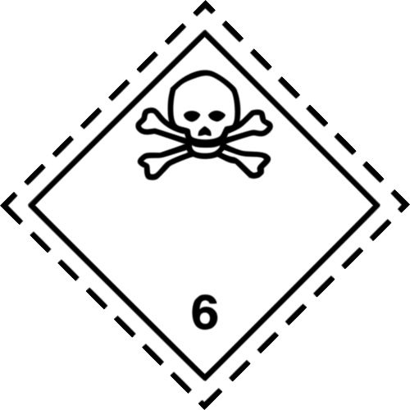ADR-Klasse 6.1  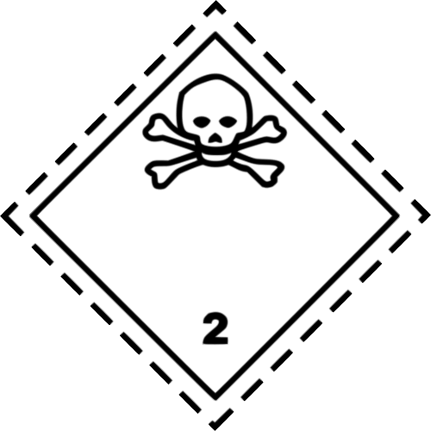ADR-Klasse 2.3
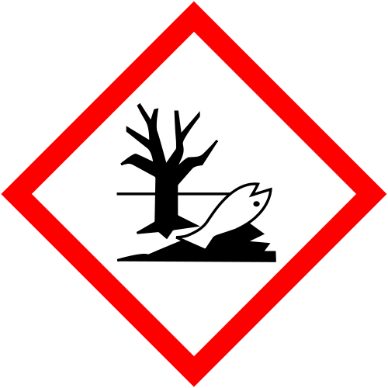Umweltgefahr | Umweltgefahr | 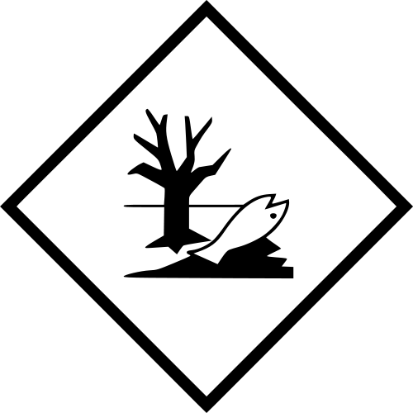ADR-Klasse 9

Gefahrenhinweise (H-Sätze)
H200 | Instabil, explosiv.
H201 | Explosiv, Gefahr der Massenexplosion.
H202 | Explosiv; große Gefahr durch Splitter, Spreng- und Wurfstücke.
H203 | Explosiv; Gefahr durch Feuer, Luftdruck oder Splitter, Spreng- und Wurfstücke.
H204 | Gefahr durch Feuer oder Splitter, Spreng- und Wurfstücke.
H205 | Gefahr der Massenexplosion bei Feuer.
H220 | Extrem entzündbares Gas.
H221 | Entzündbares Gas.
H222 | Extrem entzündbares Aerosol.
H223 | Entzündbares Aerosol.
H224 | Flüssigkeit und Dampf extrem entzündbar.
H225 | Flüssigkeit und Dampf leicht entzündbar.
H226 | Flüssigkeit und Dampf entzündbar.
H228 | Entzündbarer Feststoff.
H240 | Erwärmung kann Explosion verursachen.
H241 | Erwärmung kann Brand oder Explosion verursachen.
H242 | Erwärmung kann Brand verursachen.
H250 | Entzündet sich in Berührung mit Luft von selbst.
H251 | Selbsterhitzungsfähig; kann in Brand geraten.
H252 | In großen Mengen selbsterhitzungsfähig; kann in Brand geraten.
H260 | In Berührung mit Wasser entstehen entzündbare Gase, die sich spontan entzünden können.
H261 | In Berührung mit Wasser entstehen entzündbare Gase.
H270 | Kann Brand verursachen oder verstärken; Oxidationsmittel.
H271 | Kann Brand oder Explosion verursachen; starkes Oxidationsmittel.
H272 | Kann Brand verstärken; Oxidationsmittel.
H280 | Enthält Gas unter Druck; kann bei Erwärmung explodieren.
H281 | Enthält tiefkaltes Gas; kann Kälteverbrennungen oder -Verletzungen verursachen.
H290 | Kann gegenüber Metallen korrosiv sein.
H300 | Lebensgefahr bei Verschlucken.
H301 | Giftig bei Verschlucken.
H302 | Gesundheitsschädlich bei Verschlucken.
H304 | Kann bei Verschlucken und Eindringen in die Atemwege tödlich sein.
H310 | Lebensgefahr bei Hautkontakt.
H311 | Giftig bei Hautkontakt.
H312 | Gesundheitsschädlich bei Hautkontakt.
H314 | Verursacht schwere Verätzungen der Haut und schwere Augenschäden.
H315 | Verursacht Hautreizungen.
H317 | Kann allergische Hautreaktionen verursachen.
H318 | Verursacht schwere Augenschäden.
H319 | Verursacht schwere Augenreizung.
H330 | Lebensgefahr bei Einatmen.
H331 | Giftig bei Einatmen.
H332 | Gesundheitsschädlich bei Einatmen.
H334 | Kann bei Einatmen Allergie, asthmaartige Symptome oder Atembeschwerden verursachen.
H335 | Kann die Atemwege reizen.
H336 | Kann Schläfrigkeit und Benommenheit verursachen.
H340 | Kann genetische Defekte verursachen.
H341 | Kann vermutlich genetische Defekte verursachen.
H350 | Kann Krebs erzeugen.
H351 | Kann vermutlich Krebs erzeugen.
H360 | Kann die Fruchtbarkeit beeinträchtigen oder das Kind im Mutterleib schädigen.
H361 | Kann vermutlich die Fruchtbarkeit beeinträchtigen oder das Kind im Mutterleib schädigen.
H362 | Kann Säuglinge über die Muttermilch schädigen.
H370 | Schädigt die Organe.
H371 | Kann die Organe schädigen.
H372 | Schädigt die Organe bei längerer oder wiederholter Exposition.
H373 | Kann die Organe schädigen bei längerer oder wiederholter Exposition .
H400 | Sehr giftig für Wasserorganismen.
H410 | Sehr giftig für Wasserorganismen mit langfristiger Wirkung.
H411 | Giftig für Wasserorganismen, mit langfristiger Wirkung..
H412 | Schädlich für Wasserorganismen, mit langfristiger Wirkung.
H413 | Kann für Wasserorganismen schädlich sein, mit langfristiger Wirkung.
EUH001 | In trockenem Zustand explosionsgefährlich.
EUH006 | Mit und ohne Luft explosionsfähig.
EUH014 | Reagiert heftig mit Wasser.
EUH018 | Kann bei Verwendung explosionsfähige/entzündbare Dampf/Luft-Gemische bilden.
EUH019 | Kann explosionsfähige Peroxide bilden.
EUH044 | Explosionsgefahr bei Erhitzen unter Einschluss.
EUH029 | Entwickelt bei Berührung mit Wasser giftige Gase.
EUH031 | Entwickelt bei Berührung mit Säure giftige Gase.
EUH032 | Entwickelt bei Berührung mit Säure sehr giftige Gase.
EUH066 | Wiederholter Kontakt kann zu spröder oder rissiger Haut führen.
EUH070 | Giftig bei Berührung mit den Augen.
EUH071 | Wirkt ätzend auf die Atemwege.
EUH059 | Die Ozonschicht schädigend.
EUH 201/201A | Enthält Blei. Nicht für den Anstrich von Gegenständen verwenden, die von Kindern gekaut oder gelutscht werden könnten.  Achtung! Enthält Blei.
EUH202 | Cyanacrylat. Gefahr. Klebt innerhalb von Sekunden Haut und Augenlider zusammen. Darf nicht in die Hände von Kindern gelangen.
EUH203 | Enthält Chrom (VI). Kann allergische Reaktionen hervorrufen.
EUH204 | Enthält Isocyanate. Kann allergische Reaktionen hervorrufen.
EUH205 | Enthält epoxidhaltige Verbindungen. Kann allergische Reaktionen hervorrufen.
EUH206 | Achtung! Nicht zusammen mit anderen Produkten verwenden, da gefährliche Gase (Chlor) freigesetzt werden können.
EUH207 | Achtung! Enthält Cadmium. Bei der Verwendung entstehen gefährliche Dämpfe. Hinweise des Herstellers beachten. Sicherheitsanweisungen einhalten.
EUH208 | Enthält <Name des sensibilisierenden Stoffes>. Kann allergische Reaktionen hervorrufen.
EUH209/209A | Kann bei Verwendung leicht entzündbar werden. Kann bei Verwendung entzündbar werden.
EUH210 | Sicherheitsdatenblatt auf Anfrage erhältlich.
EUH401 | Zur Vermeidung von Risiken für Mensch und Umwelt die Gebrauchsanleitung einhalten.

Sicherheitshinweise (P-Sätze)
P101 | Ist ärztlicher Rat erforderlich, Verpackung oder Kennzeichnungsetikett bereithalten.
P102 | Darf nicht in die Hände von Kindern gelangen.
P103 | Vor Gebrauch Kennzeichnungsetikett lesen.
P201 | Vor Gebrauch besondere Anweisungen einholen.
P202 | Vor Gebrauch alle Sicherheitshinweise lesen und verstehen.
P210 | Von Hitze/Funken/offener Flamme/heißen Oberflächen fernhalten. Nicht rauchen.
P211 | Nicht gegen offene Flamme oder andere Zündquelle sprühen.
P220 | Von Kleidung/…/brennbaren Materialien fernhalten/entfernt aufbewahren.
P221 | Mischen mit brennbaren Stoffen/… unbedingt verhindern.
P222 | Kontakt mit Luft nicht zulassen.
P223 | Kontakt mit Wasser wegen heftiger Reaktion und möglichem Aufflammen unbedingt verhindern.
P230 | Feucht halten mit …
P231 | Unter inertem Gas handhaben.
P232 | Vor Feuchtigkeit schützen.
P233 | Behälter dicht verschlossen halten.
P234 | Nur im Originalbehälter aufbewahren.
P235 | Kühl halten.
P240 | Behälter und zu befüllende Anlage erden.
P241 | Explosionsgeschützte elektrische Betriebsmittel/Lüftungsanlagen/ Beleuchtung/… verwenden.
P242 | Nur funkenfreies Werkzeug verwenden.
P243 | Maßnahmen gegen elektrostatische Aufladungen treffen.
P244 | Druckminderer frei von Fett und Öl halten.
P250 | Nicht schleifen/stoßen/…/reiben.
P251 | Behälter steht unter Druck: Nicht durchstechen oder verbrennen, auch nicht nach der Verwendung.
P260 | Staub/Rauch/Gas/Nebel/Dampf/Aerosol nicht einatmen.
P261 | Einatmen von Staub/Rauch/Gas/Nebel/Dampf/Aerosol vermeiden.
P262 | Nicht in die Augen, auf die Haut oder auf die Kleidung gelangen lassen.
P263 | Kontakt während der Schwangerschaft/und der Stillzeit vermeiden.
P264 | Nach Gebrauch … gründlich waschen.
P270 | Bei Gebrauch nicht essen, trinken oder rauchen.
P271 | Nur im Freien oder in gut belüfteten Räumen verwenden.
P272 | Kontaminierte Arbeitskleidung nicht außerhalb des Arbeitsplatzes tragen.
P273 | Freisetzung in die Umwelt vermeiden.
P280 | Schutzhandschuhe/Schutzkleidung/Augenschutz/Gesichtsschutz tragen.
P281 | Vorgeschriebene persönliche Schutzausrüstung verwenden.
P282 | Schutzhandschuhe/Gesichtsschild/Augenschutz mit Kälteisolierung tragen.
P283 | Schwer entflammbare /flammhemmende Kleidung tragen.
P284 | Atemschutz tragen.
P285 | Bei unzureichender Belüfung Atemschutz tragen.
P231+P232 | Unter inertem Gas handhaben. Vor Feuchtigkeit schützen.
P235+P410 | Kühl halten. Vor Sonnenbestrahlung schützen.
P301 | BEI VERSCHLUCKEN:
P302 | BEI BERÜHRUNG MIT DER HAUT:
P303 | BEI BERÜHRUNG MIT DER HAUT (oder dem Haar):
P304 | BEI EINATMEN:
P305 | BEI KONTAKT MIT DEN AUGEN:
P306 | BEI KONTAMINIERTER KLEIDUNG:
P307 | BEI Exposition:
P308 | BEI Exposition oder falls betroffen
P309 | BEI Exposition oder Unwohlsein:
P310 | Sofort GIFTINFORMATIONSZENTRUM oder Arzt anrufen.
P311 | GIFTINFORMATIONSZENTRUM oder Arzt anrufen.
P312 | Bei Unwohlsein GIFTINFORMATIONSZENTRUM oder Arzt anrufen.
P313 | Ärztlichen Rat einholen / ärztliche Hilfe hinzuziehen.
P314 | Bei Unwohlsein ärztlichen Rat einholen / ärztliche Hilfe hinzuziehen.
P315 | Sofort ärztlichen Rat einholen / ärztliche Hilfe hinzuziehen.
P320 | Besondere Behandlung dringend erforderlich (siehe … auf diesem Kennzeichnungsetikett).
P321 | Besondere Behandlung (siehe … auf diesem Kennzeichnungsetikett).
P322 | Gezielte Maßnahmen (siehe … auf diesem Kennzeichnungsetikett).
P330 | Mund ausspülen.
P331 | KEIN Erbrechen herbeiführen.
P332 | Bei Hautreizung:
P333 | Bei Hautreizung oder -ausschlag:
P334 | In kaltes Wasser tauchen / nassen Verband anlegen.
P335 | Lose Partikel von der Haut abbürsten.
P336 | Vereiste Bereiche mit lauwarmem Wasser auftauen. Betroffenen Bereich nicht reiben.
P337 | Bei anhaltender Augenreizung:
P338 | Eventuell Vorhandene Kontaktlinsen nach Möglichkeit entfernen. Weiter ausspülen.
P340 | Die betroffene Person an die frische Luft bringen und in einer Position ruhigstellen, die das Atmen erleichtert.
P341 | Bei Atembeschwerden an die frische Luft bringen und in einer Position ruhigstellen, die das Atmen erleichtert.
P342 | Bei Symptomen der Atemwege:
P350 | Behutsam mit viel Wasser und Seife waschen.
P351 | Einige Minuten lang behutsam mit Wasser ausspülen.
P352 | Mit viel Wasser und Seife waschen.
P353 | Haut mit Wasser abwaschen/duschen.
P360 | Kontaminierte Kleidung und Haut sofort mit viel Wasser abwaschen und danach Kleidung ausziehen.
P361 | Alle kontaminierten Kleidungsstücke sofort ausziehen.
P362 | Kontaminierte Kleidung ausziehen und vor erneutem Tragen waschen.
P363 | Kontaminierte Kleidung vor erneutem Tragen waschen.
P370 | Bei Brand:
P371 | Bei Großbrand und großen Mengen:
P372 | Explosionsgefahr bei Brand.
P373 | KEINE Brandbekämpfung, wenn das Feuer explosive Stoffe/ Gemische/Erzeugnisse erreicht.
P374 | Brandbekämpfung mit üblichen Vorsichtsmaßnahmen aus angemessener Entfernung.
P375 | Wegen Explosionsgefahr Brand aus der Entfernung bekämpfen.
P376 | Undichtigkeit beseitigen, wenn gefahrlos möglich.
P377 | Bei anhaltender Augenreizung:
P378 | … zum Löschen verwenden.
P380 | Umgebung räumen.
P381 | Alle Zündquellen entfernen, wenn gefahrlos möglich.
P390 | Verschüttete Mengen aufnehmen, um Materialschäden zu vermeiden.
P391 | Verschüttete Mengen aufnehmen.
P301+P310 | BEI VERSCHLUCKEN: Sofort GIFTINFORMATIONSZENTRUM oder Arzt anrufen.
P301+P312 | BEI VERSCHLUCKEN: Bei Unwohlsein GIFTINFORMATIONSZENTRUM oder Arzt anrufen.
P301+P330+P331 | BEI VERSCHLUCKEN: Mund ausspülen. KEIN Erbrechen herbeiführen.
P302+P334 | BEI KONTAKT MIT DER HAUT: In kaltes Wasser tauchen/nassen Verband anlegen.
P302+P350 | BEI KONTAKT MIT DER HAUT: Behutsam mit viel Wasser und Seife waschen.
P302+P352 | BEI KONTAKT MIT DER HAUT: Mit viel Wasser und Seife waschen.
P303+P361+P353 | BEI KONTAKT MIT DER HAUT (oder dem Haar): Alle beschmutzten, getränkten Kleidungsstücke sofort ausziehen. Haut mit Wasser abwaschen/duschen.
P304+P340 | BEI EINATMEN: An die frische Luft bringen und in einer Position ruhigstellen, die das Atmen erleichtert.
P304+P341 | BEI EINATMEN: Bei Atembeschwerden an die frische Luft bringen und in einer Position ruhigstellen, die das Atmen erleichtert.
P305+P351+P338 | BEI KONTAKT MIT DEN AUGEN: Einige Minuten lang behutsam mit Wasser spülen. Vorhandene Kontaktlinsen nach Möglichkeit entfernen.. Weiter spülen.
P306+P360 | BEI KONTAKT MIT DER KLEIDUNG: Kontaminierte Kleidung und Haut sofort mit viel Wasser abwaschen und danach Kleidung ausziehen.
P307+P311 | BEI Exposition: GIFTINFORMATIONSZENTRUM oder Arzt anrufen.
P308+P313 | BEI Exposition oder falls betroffen: Ärztlichen Rat einholen/ärztliche Hilfe hinzuziehen.
P309+P311 | BEI Exposition oder Unwohlsein: GIFTINFORMATIONSZENTRUM oder Arzt anrufen.
P332+P313 | Bei Hautreizung: Ärztlichen Rat einholen/ärztliche Hilfe hinzuziehen.
P333+P313 | Bei Hautreizung oder -ausschlag: Ärztlichen Rat einholen/ärztliche Hilfe hinzuziehen.
P335+P334 | Lose Partikel von der Haut abbürsten. In kaltes Wasser tauchen/nassen Verband anlegen.
P337+P313 | Bei anhaltender Augenreizung: Ärztlichen Rat einholen/ärztliche Hilfe hinzuziehen.
P342+P311 | Bei Symptomen der Atemwege: GIFTINFORMATIONSZENTRUM oder Arzt anrufen.
P370+P376 | Bei Brand: Undichtigkeit beseitigen, wenn gefahrlos möglich.
P370+P378 | Bei Brand: … zum Löschen verwenden.
P370+P380 | Bei Brand: Umgebung räumen.
P370+P380+P375 | Bei Brand: Umgebung räumen. Wegen Explosionsgefahr Brand aus der Entfernung bekämpfen.
P371+P380+P375 | Bei Großbrand und großen Mengen: Umgebung räumen. Wegen Explosionsgefahr Brand aus der Entfernung bekämpfen.
P401 | … aufbewahren.
P402 | An einem trockenen Ort aufbewahren.
P403 | An einem gut belüfteten Ort aufbewahren.
P404 | In einem geschlossenen Behälter aufbewahren.
P405 | Unter Verschluss aufbewahren.
P406 | In korrosionsbeständigem/… Behälter mit korrosionsbeständiger Auskleidung aufbewahren.
P407 | Luftspalt zwischen Stapeln/Paletten lassen.
P410 | Vor Sonnenbestrahlung schützen.
P411 | Bei Temperaturen von nicht mehr als …°C/…aufbewahren.
P412 | Nicht Temperaturen von mehr als 50 °C aussetzen.
P413 | Schüttgut in Mengen von mehr als … kg bei Temperaturen von nicht mehr als …°C aufbewahren
P420 | Von anderen Materialien entfernt aufbewahren.
P422 | Inhalt in/unter … aufbewahren
P402+P404 | In einem geschlossenen Behälter an einem trockenen Ort aufbewahren.
P403+P233 | Behälter dicht verschlossen an einem gut belüfteten Ort aufbewahren.
P403+P235 | Kühl an einem gut belüfteten Ort aufgewahren.
P410+P403 | Vor Sonnenbestrahlung geschützt an einem gut belüfteten Ort aufbewahren.
P410+P412 | Vor Sonnenbestrahlung schützen und nicht Temperaturen von mehr als 50°C aussetzen.
P411+P235 | Kühl und bei Temperaturen von nicht mehr als …°C aufbewahren.
P501 | Inhalt/Behälter … zuführen.

Quellenangabe
- Tabelle mit allen P- und H-Sätzen der europäischen Kommission in 23 Sprachen (Excel-Datei (xls), 2 MB)
- englischsprachige Informationsseite der Europäischen Kommission zur CLP-Verordnung, welche die Europäische Umsetzung des GHS darstellt
- Wikipedia: GHS
- GHS-Piktogramme: veröffentlicht von den Vereinten Nationen unter Public-Domain-Lizenz, optimiert vom Wikipedia-User Thorsten Henning unter Public-Domain-Lizenz.

Stichwörter
Tracedump:
newBaseSize: 16pt
newBaseSizeInPt: 16

